Cuprins

**Lista de acronime2**

**Lista Figurilor3**

**CAPITOLUL 1 Introducerea proiectului de Diplomă4**

1.1 Motivația4

1.2 Descriere MCU și MPU5

1.3 Descriere PCB 6

1.4 Robotica mobilă 7

**CAPITOLUL 2 Descriere Componente Hardware 8**

2.1 Componente utilizate 8

2.1.1 BOM 8

2.1.2 Scheme Bloc 8

2.2 Raspberry Pi9

2.2.1 Descriere Generală9

2.2.2 Sistemul de operare Raspbian..10

2.2.3 Conectarea Raspberry Pi la internet..11

2.2.4 Accesul remote cu ajutorul Putty..12

2.2.5 Interfețe de comunicație folosite13

2.3 Arduino Nano14

2.3.1 Descriere Generală14

2.3.2 Setări necesare în Arduino pentru utilizarea Arduino Nano15

2.4 Modulele NRF24L01+16

2.4.1 Descriere Generală16

2.4.2 Comunicație Simplex17

2.4.3 Comunicație Half-Duplex18

2.5 Modul Cameră compatibil cu Raspberry Pi19

2.6 Puntea H duală L298n20

2.6.1 Descriere mod de funcționare21

2.6.2 Semnale de tip PWM22

2.7 Coborâtoare de tensiune LM259623

2.8 Motoarele Stepper DC-DC și Servo Motoarele24

2.8.1 Descriere mod de funcționare25

2.8.2 Librării folosite26

2.9 Display LCD alfanumeric 16x2 caractere27

2.10 Senzor de temperatură DHT1128

2.11 Joystick biaxial29

2.12 Acumulatori Li-ion 18650030

2.13 PCB-ul pentru telecomanda robotului31

**CAPITOLUL 3 Tehnologii Software folosite 32**

3.1 Limbaje de programare32

3.1.1 Informații Generale32

3.1.2 Limbajul C++33

3.1.2.1 Instalare librării C++ în Arduino33

3.1.3 Limbajul Python334

3.1.3.1 Instalare librării Python3 pe Raspberry Pi34

3.2 Putty..35

3.3 WinSCP36

3.4 Programul CAD EAGLE37

3.4.1 Librării instalate în EAGLE37

3.4.2 Realizarea fișierului Schematic pentru telecomandă38

3.4.3 Realizarea fișierului board layout pentru telecomandă39

**CAPITOLUL 4 Construcția robotului și modul de funcționare 40**

4.1 Testarea și verificarea componentelor 41

4.2 Construcția brațului robotic ..42

4.3 Interconectarea componentelor robotului pe breadboard 43

4.4 Lipirea componentelor pe PCB-ul pentru telecomandă 44

4.5 Explicarea modului de funcționare pe baza codului 45

**CAPITOLUL 5 Concluzii 50**

5.1 Concluzii generale 50

5.2 Dezvoltare viitoare/ Îmbunătățiri posibile 51

**BIBLIOGRAFIE 52**

**ANEXE 55**

**CAPITOLUL I Introducerea proiectului de diploma**

* 1. Motivatia

Având în vedere dezvoltarea continuă în robotica mobilă, motivația lucrării a fost în primul rând realizarea unui robot mobil autonom care să se poată deplasa în locuri greu accesibile omului.În acest fel se pot evita accidentele și punerea în pericol a oamenilor.Robotul poate fi operat de la o distanță de maxim 100 m și poate reda în timp real imagini de la fața locului.Brațul robotic poate fi folosit pentru a apuca obiecte din zonele prin care se deplasează robotul.În al doilea rând acest proiect poate fi folosit în scop didactic în lucrări de laborator pentru familiarizarea studenților cu plăci de dezvoltare cum ar fi Arduino sau Raspberry Pi, cu interfețe de comunicație, motoare, pe scurt cu ideea de robotică.[1]

<https://de.wikipedia.org/wiki/Autonomer_mobiler_Roboter> [accesat 07.05.2021]

* 1. Robotica mobila

Aplicațiile realizate cu robotica mobilă au permis de-a lungul anilor multor industrii să profite de beneficiile pe care automatizarea a adus-o liniilor de producție.Robotica mobilă a permis crearea de spații de lucru mult mai sigure și mai eficiente, reușind să asigure în același timp o productivitate mai ridicată.Aplicațiile care folosesc robotica mobilă au ca scop optimizarea proceselor care s-au dovedit a fi periculoase sau repetitive pentru om.Oamenii pot lucra în siguranță într-un spatiu de lucru comun cu roboții, deoarece fiecare robot este echipat cu senzori de detecție a mișcării, care detectează când un om este în apropiere.Chiar dacă sunt roboți autonomi care se operează de la distanță, procesul pe care aceștia îl parcurg este controlat de oamenii care îi programează. Sunt numeroase zone în care robotica mobilă a adus o îmbunătățire considerabilă cum ar fi: în procesele de mentenanță, în horticultură, în îmbunătățirea calității vieții persoanelor cu dizabilități, în probleme de logistică etc.

[https://robotnik.eu/mobile-robotics-applications](https://robotnik.eu/mobile-robotics-applications/%20%5baccesat) [07.05.2021]

!!!de cautat o imagine robotica mobila si de unde e linku

* 1. Descrierea MCU si MPU

MCU(microcontroller unit) este un circuit integrat inteligent care contine un CPU, module de memorie, interfete de comunicatie si pini periferici de I/O.MCU este folosit intr-o gama foarte larga de aplicatii cum ar fi pentru masini de spalat, roboti, drone , radio si controllere pentru gaming.

MPU(microprocessing unit) este un dispozitiv care implementeaza elementele de baza ale unui computer pe un singur circuit integrat, sau pe cateva circuite integrate care functioneaza ca un tot unitar, fiind conceput pentru prelucrarea datelor digitale.

In timp ce Arduino este o placa de dezvoltare bazata pe MCU, Raspberry Pi

este o placa de dezvoltare bazata pe MPU, care se comporta ca un computer.

Raspberry Pi are nevoie de un sistem de operare pentru a rula, in timp ce arduino are nevoie doar de codul in binar rezultat dupa compilarea codului sursa.La Raspberry Pi se pot conecta mai multe dispozitive periferice cum ar fi:Monitor(cu port HDMI sau AV), tastatura si mouse (prin USB), poate fi conectat la internet (prin cablu Ethernet sau Wi-fi) si o camera (printr- o interfata dedicata).

<https://resources.pcb.cadence.com/blog/2020-what-is-an-mcu-and-how-do-microcontroller-units-work> [accesat 07.05.2021]

<https://en.wikichip.org/wiki/microprocessor> [accesat 07.05.2021]

<https://www.electronicshub.org/raspberry-pi-vs-arduino/> [accesat 07.05.2021]

!!! de cautat o imagine cu arduino si raspberry pi si de unde e linku

* 1. Descriere PCB

Un PCB este o placa cu cablaj imprimat care are rolul de a sustine mecanic si a conecteaza electric o serie de componente pentru a realiza un produs final functional.Ele sunt importante in electronica deoarece ofera un design compact, usurinta in testare si mentenanta, se evita scurtcircuitele, se evita golurile, ofera o protectie mult mai buna a zgomotului si interferentei deoarece nu mai exista jumpere sau fire si nu in ultimul rand in acest mod creste fiabilitatea circuitului.

Sunt mai multe etape in realizarea unui PCB si anume:

1.Adunarea componentelor necesare si a footprint-urilor necesare acestora intr-un prgram CAD(ex EAGLE, PCB Editor, Altium etc.)

2.Realizarea design-ului schematic

3.Realizarea board layout-ului prin plasarea componentelor, rutarea traseelor intre componente si optimizarea acestora.

4.Generarea fisierului gerber care contine forma finala a layout-ului si trimiterea acestuia catre un producator pentru realizarea in forma fizica a placii cu cablaj imprimat.

<https://ro.wikipedia.org/wiki/Circuit_imprimat> [accesat 07.05.2021]

<https://rushpcb.com/importance-of-pcbs-and-pcb-design/> [accesat 07.05.2021]

!!! de cautat o imagine cu tehnologia pcb si de unde e linkul

**CAPITOLUL II Descrierea componentelor Hardware**

2.1 Componente utilizate (BOM)

Componente Telecomanda

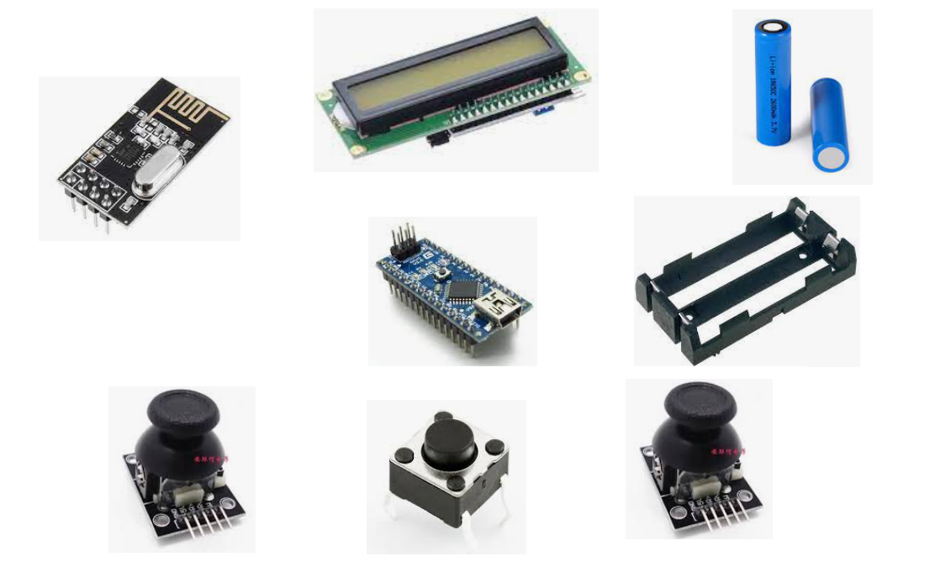

Componente Robot

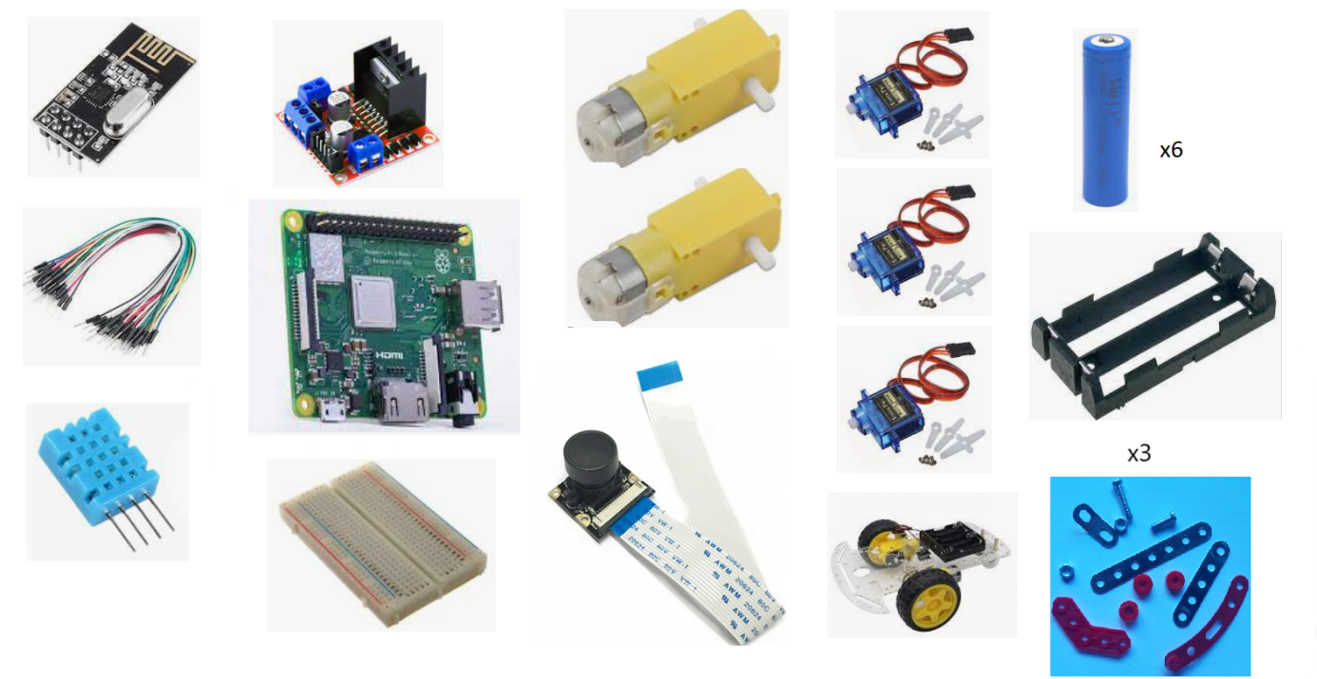

Cum arata BOM- ul pentru telecomanda si pentru robot din programul EAGLE:

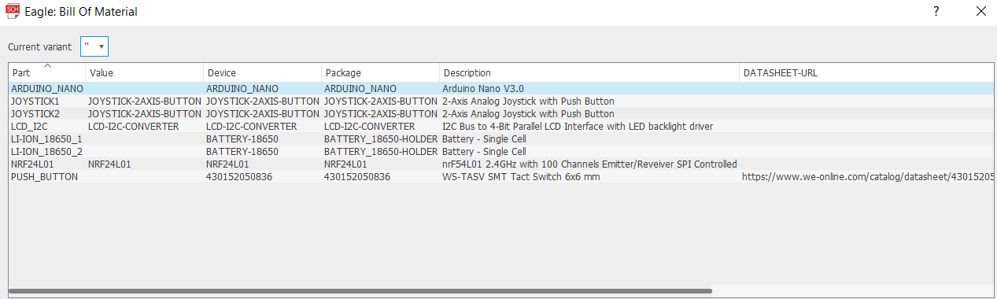

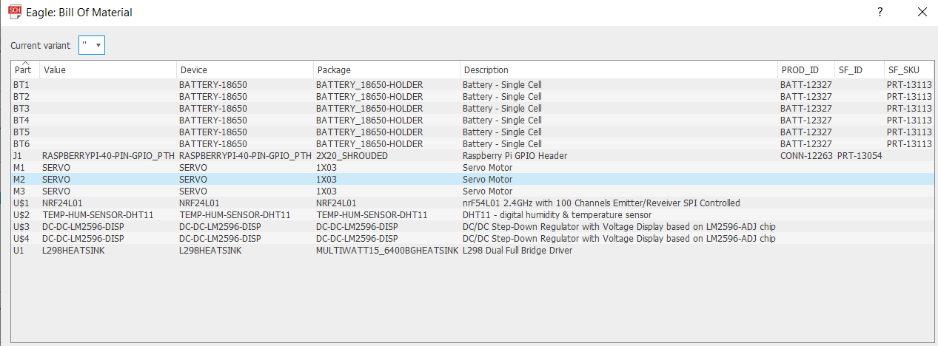

Lista componentelor necesare dezvoltării proiectului:

* 2 module transceiver NRF24L01+
* 1 placă dezvoltare Arduino Nano
* 1 placă dezvoltare Raspberry pi model 3A+
* Kit robot cu 2 motoare stepper 3V DC-DC
* 3 micro servo motoare SG90
* 1 afișaj LCD i2C 16x2 cu caractere alfanumerice
* 1 senzor de temperatură DHT11
* 2 module joystick biaxiale
* 1 punte H duala L298n
* 2 coborâtoare de tensiune LM2596
* 8 acumulatori Li-Ion 18650 de 3.7 - 4.2 V
* 1 breadboard
* 1 PCB pentru telecomanda robotului
* 1 push - button
* fire de legatură mamă - mamă, mamă – tată, tată – tată
* 1 stație de lipit
* 1 multimetru

2.2 Schema bloc, board layout-ul si forma fizica a telecomenzii:

Schema bloc:

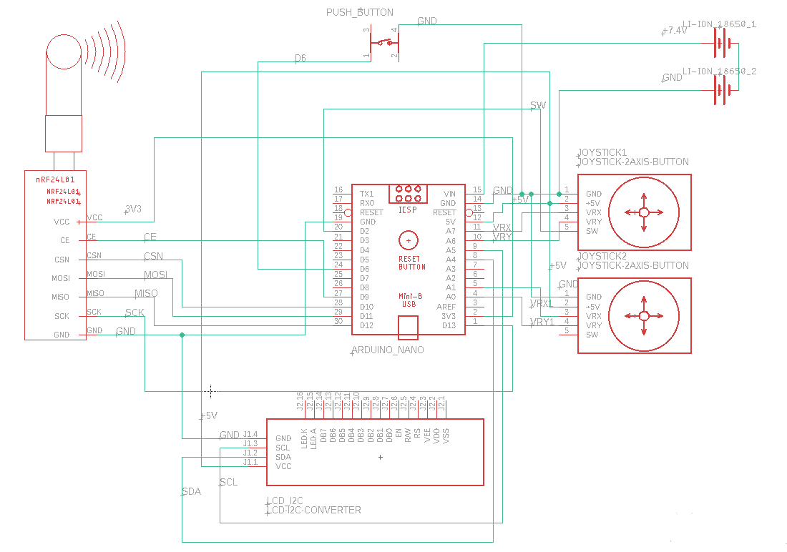

Board layout:

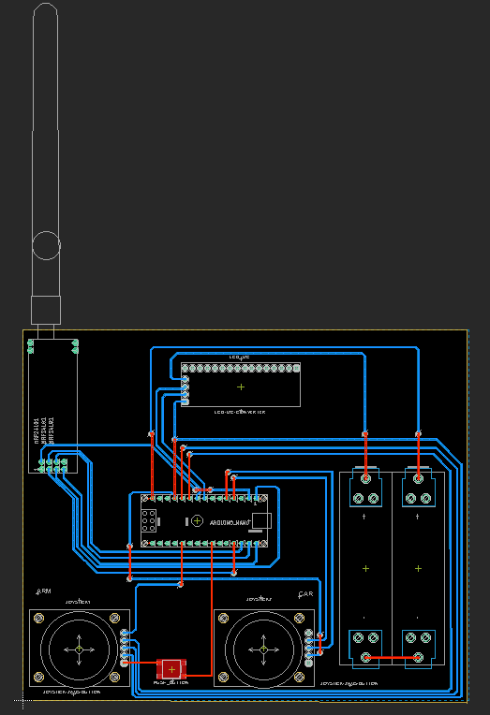

PCB-ul in forma finala proiectat(layer-ul de Bottom):

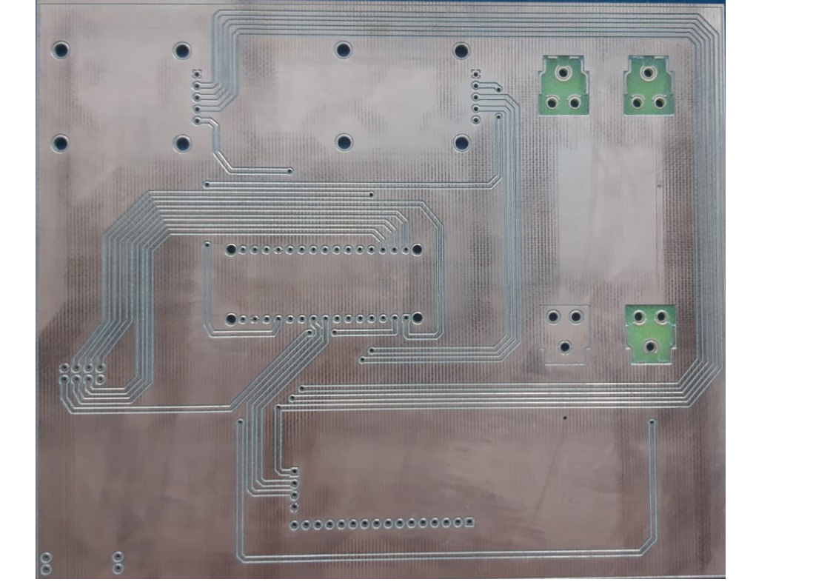

2.3 Schema bloc a robotului:

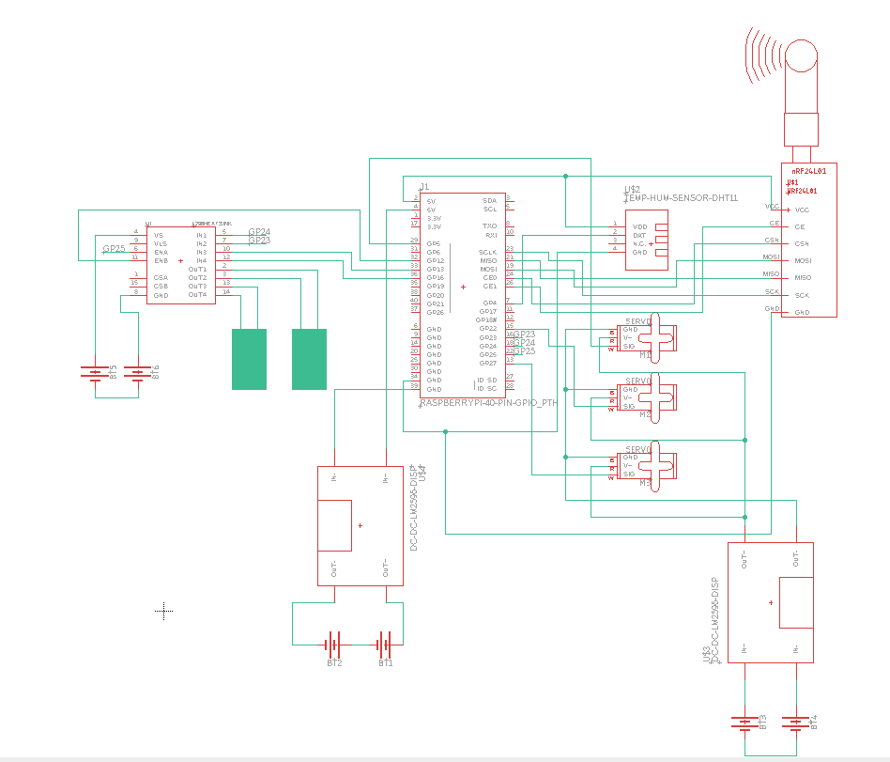

2.4 Bratul Robotic:

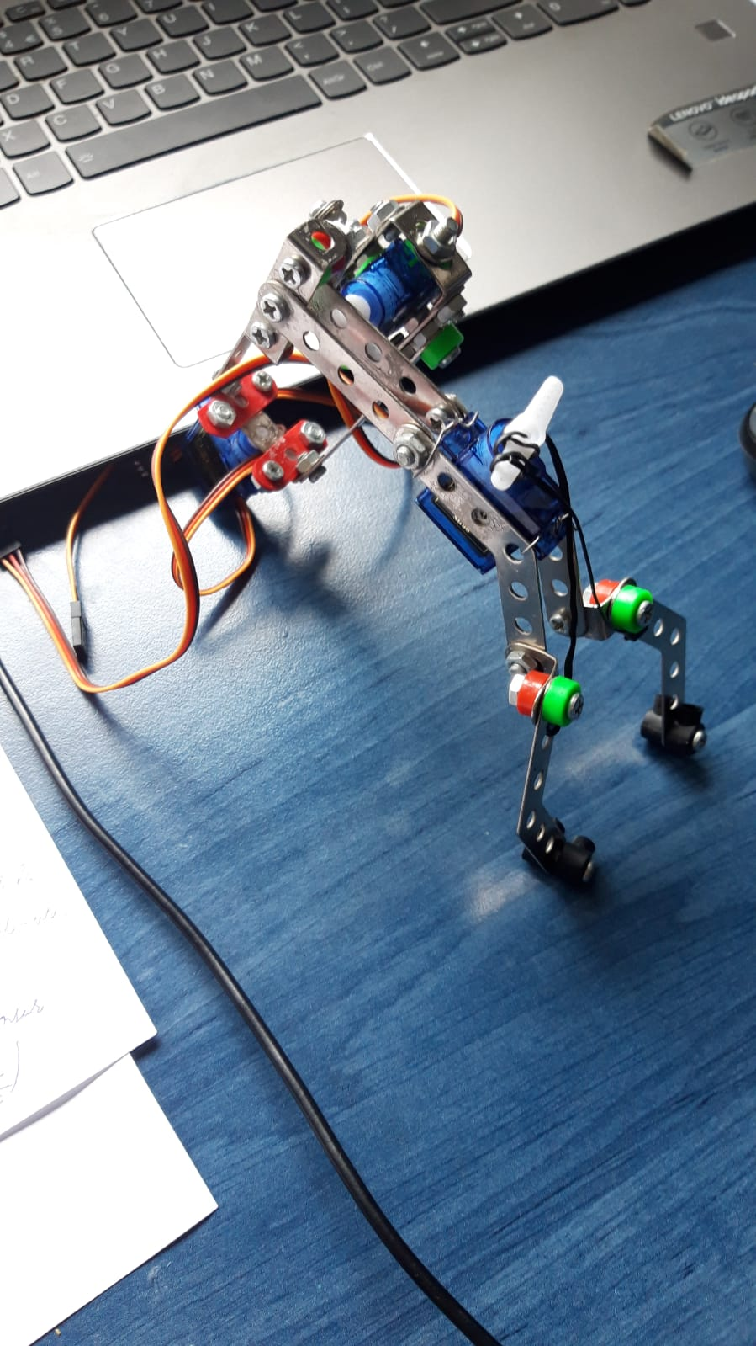

Pagini initiale de facut

Introducere facut

Capitolul 1 descriere hardware facut

Capitolul 2 descrierea software

2.1 Generalitati Limbaje de programare folosite

2.2 C/C++ cu biblioteci instalate in arduino pentru telecomanda

2.3 Python cu biblioteci instalate in raspberry pi pentru robot

2.4 HTML folosit pentru redarea video in crearea paginii web

Capitolul 3 constructia robotului si modul de functionare explicat

Constructie robot poze

Constructie telecomanda si pcb poze

Constructie brat robotic cu poze

Constructie tot asamblare cu poze

Mod de functionare si ce face tot

Capitolul 4 concluzii

Anexe unde bag codul pe 2 coloane

Bibliografie

Pagini goale daca un capitol nou nu incepe pe pagina impara